Webshop beállítás: Rendelés letöltés
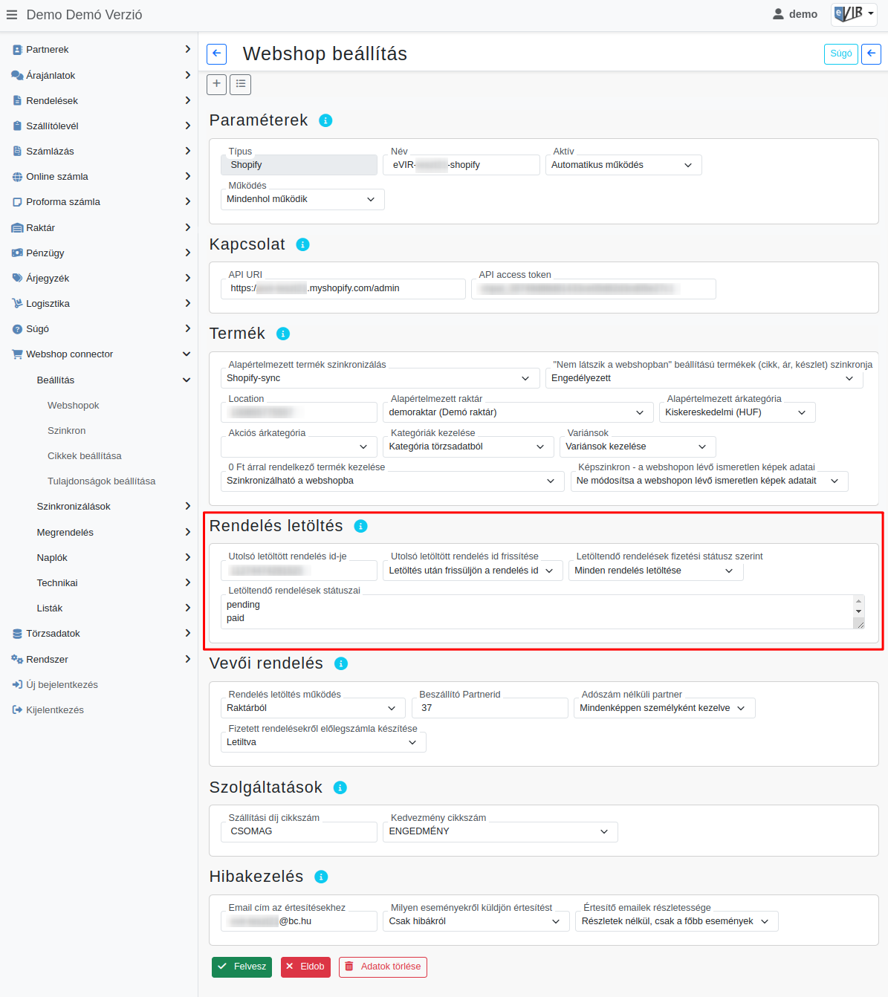
A külső webshop rendelés letöltéssel kapcsolatos beállítása a Webshop connector → Beállítás → Webshopok menüpont alatt történik:

Általános mezők:
- Utolsó letöltött rendelés id-je
Az eVIR minden Rendelés letöltés esetén átnézi az összes megrendelést, hogy történt e változás. Ezért itt megadhatjuk, melyik az a megrendelés, aminél korábbival már nem kell foglalkoznia a programnak.
Fontos, hogy az ide beírt azonosító a webshopon létező megrendelésre mutasson. Gondot okozhat ezen megrendelés törlése a webshopról.
Új webshop esetén üresen hagyható, ha az Utolsó letöltött rendelés id frissítése be van kapcsolva.
- Utolsó letöltött rendelés id frissítése
  - Letöltés után frissüljön a rendelés id
Az Utolsó letöltött rendelés id-je mezőben lévő megrendelés azonosítót az eVIR minden megrendelés letöltésnél ellenőrzi és szükség esetén módosítja arra, amelyikből már készült eVIR vevői rendelés.
  - Ne frissüljön a rendelés id
Az Utolsó letöltött rendelés id-je mezőbe írt rendelés id utáni rendeléseket, vagy üres mező esetén mindig minden megrendelést ellenőriz.

Webshop specifikus mezők:
- UNAS rendelés letöltés beállítás
- Shopify rendelés letöltés beállítás
- Shoprenter rendelés letöltés beállítás
- Woocommerce rendelés letöltés beállítás
Kapcsolódó oldalak:
- Külső webshop beállításai az eVIR-ben
- Webshop beállítás: Paraméterek
- Webshop beállítás: Kapcsolat
- Webshop beállítás: Termék
- Webshop beállítás: Vevői rendelés
- Webshop beállítás: Szolgáltatások
- Webshop beállítás: Hibakezelés

